ПРИЛОЖЕНИЕ

МИНИСТЕРСТВО НАУКИ И ВЫСШЕГО ОБРАЗОВАНИЯ
РОССИЙСКОЙ ФЕДЕРАЦИИ

ФЕДЕРАЛЬНОЕ ГОСУДАРСТВЕННОЕ БЮДЖЕТНОЕ ОБРАЗОВАТЕЛЬНОЕ УЧРЕЖДЕНИЕ ВЫСШЕГО ОБРАЗОВАНИЯ
«РЯЗАНСКИЙ ГОСУДАРСТВЕННЫЙ РАДИОТЕХНИЧЕСКИЙ УНИВЕРСИТЕТ ИМЕНИ В.Ф. УТКИНА»

Кафедра «Экономика, менеджмент и организация производства»

ОЦЕНОЧНЫЕ МАТЕРИАЛЫ ПО ДИСЦИПЛИНЕ

Б1.О.16 «МАКРОЭКОНОМИКА»

Направление подготовки
38.03.01 Экономика

Квалификация выпускника – бакалавр

Форма обучения – очная

Рязань 2020
1. ОБЩИЕ ПОЛОЖЕНИЯ

Оценочные материалы – это совокупность учебно-методических материалов (контрольных заданий, описаний форм и процедур проверки), предназначенных для оценки качества освоения обучающимися данной дисциплины как части ОПОП.
Цель – оценить соответствие знаний, умений и владений, приобретенных обучающимся в процессе изучения дисциплины, целям и требованиям ОПОП в ходе проведения промежуточной аттестации.
Промежуточная аттестация по дисциплине включает во 2-м семестре изучения дисциплины –экзамен. Форма проведения экзамена – тестирование, решение расчетных задач и ответы на теоретические вопросы.

2. ПАСПОРТ ОЦЕНОЧНЫХ МАТЕРИАЛОВ ПО ДИСЦИПЛИНЕ (МОДУЛЮ)

Контролируемые разделы (темы) дисциплины  (результаты по разделам) | Код контролируемой компетенции  (или её части) | Вид, метод, форма  оценочного мероприятия
Тема 1. Предмет и метод макроэкономики | ОПК-3.1. | Экзамен
Тема 2. Основные макроэкономические показатели | ОПК-3.1. | Экзамен
Тема 3. Макроэкономическое равновесие | ОПК-3.1. | Экзамен
Тема 4. Цикличность экономического развития. Экономический рост | ОПК-3.1. | Экзамен
Тема 5. Макроэкономическая нестабильность: инфляция, безработица | ОПК-3.1. | Экзамен
Тема 6. Государственное регулирование экономики | ОПК-3.1. | Экзамен
Тема 7. Деньги и денежный рынок | ОПК-3.1. | Экзамен
Тема 8. Банковская система и кредитно-денежная политика | ОПК-3.1. | Экзамен
Тема 9. Бюджетная система и бюджетно-налоговая политика | ОПК-3.1. | Экзамен
Тема 10. Социальная политика. Социальное неравенство | ОПК-3.1. | Экзамен

3. ОПИСАНИЕ ПОКАЗАТЕЛЕЙ И КРИТЕРИЕВ ОЦЕНИВАНИЯ КОМПЕТЕНЦИЙ

Сформированность каждой компетенции в рамках освоения данной дисциплины оценивается по трехуровневой шкале:
- пороговый уровень является обязательным для всех обучающихся по завершении освоения дисциплины;
- продвинутый уровень характеризуется превышением минимальных характеристик сформированности компетенций по завершении освоения дисциплины;
3) эталонный уровень характеризуется максимально возможной выраженностью компетенций и является важным качественным ориентиром для самосовершенствования.

Описание критериев и шкалы оценивания промежуточной аттестации

а) описание критериев и шкалы оценивания тестирования:
Шкала оценивания | Критерий
5 баллов  (эталонный уровень) | уровень усвоения материала, предусмотренного программой: процент верных ответов на тестовые вопросы от 85 до 100%
4 балла  (продвинутый уровень) | уровень усвоения материала, предусмотренного программой: процент верных ответов на тестовые вопросы от 75 до 84%
3 балла  (пороговый уровень) | уровень усвоения материала, предусмотренного программой: процент верных ответов на тестовые вопросы от 65 до 74%
0 баллов | уровень усвоения материала, предусмотренного программой: процент верных ответов на тестовые вопросы от 0 до 64%

б) описание критериев и шкалы оценивания решения расчетной задачи:

Шкала оценивания | Критерий
5 баллов  (эталонный уровень) | Задача решена верно
3 балла  (продвинутый уровень) | Задача решена верно, но имеются технические неточности в расчетах
1 балла  (пороговый уровень) | Задача решена верно, с дополнительными наводящими вопросами преподавателя
0 баллов | Задача не решена

в) описание критериев и шкалы оценивания теоретического вопроса:

Шкала оценивания | Критерий
5 баллов  (эталонный уровень) | выставляется студенту, который дал полный ответ на вопрос, показал глубокие систематизированные знания, смог привести примеры, ответил на дополнительные вопросы преподавателя
3 балла  (продвинутый уровень) | выставляется студенту, который дал полный ответ на вопрос, но на некоторые дополнительные вопросы преподавателя ответил только с помощью наводящих вопросов
1 балла  (пороговый уровень) | выставляется студенту, который дал неполный ответ на вопрос в билете и смог ответить на дополнительные вопросы только с помощью преподавателя
0 баллов | выставляется студенту, который не смог ответить на вопрос

На зачете выносится тест, 1 расчетная задача, 1 теоретический вопрос. Студент может набрать максимум 15 баллов. Итоговый суммарный балл студента, полученный при прохождении промежуточной аттестации, переводится в традиционную форму по системе «зачтено» / «не зачтено».

Шкала оценивания | Критерий
зачтено | 5 – 15 баллов | Обязательным условием является выполнение всех предусмотренных в течение семестра заданий (в т.ч. при самостоятельной работе)
Не зачтено | 0 – 4 баллов | Студент не выполнил всех предусмотренных в течение семестра текущих заданий (в т.ч. при самостоятельной работе)

4. ТИПОВЫЕ КОНТРОЛЬНЫЕ ЗАДАНИЯ ИЛИ ИНЫЕ МАТЕРИАЛЫ

Коды компетенций | Результаты освоения ОПОП  Содержание компетенций
ОПК-3.1. | Описывает экономические процессы на макроуровне с использованием эконометрических и теоретических моделей, анализирует их и содержательно интерпретирует результаты

а) типовые тестовые вопросы закрытого типа:
1. Экономическими субъектами на макроуровне являются:
- домашние хозяйства
- предприятия
- государство
- все ответы верны
2. Сектор домашних хозяйств и сектор предприятий представляют собой:
a) открытую экономику
b) частный сектор экономики
c) закрытую экономику
3. Макроэкономика изучает:
a) процессы функционирования отдельных фирм
b) предельную производительность факторов производства
c) экономику в целом
4. В зависимости от степени вовлеченности в международные отношения макроэкономические модели подразделяются:
a) закрытые и открытые
b) полные и простые
c) долгосрочные и краткосрочные
5. Выбрать графическую модель совокупного спроса:

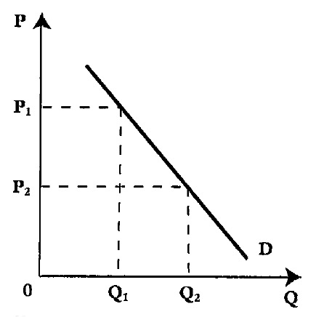

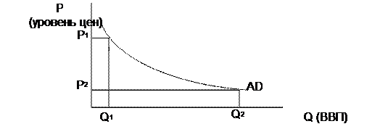
- 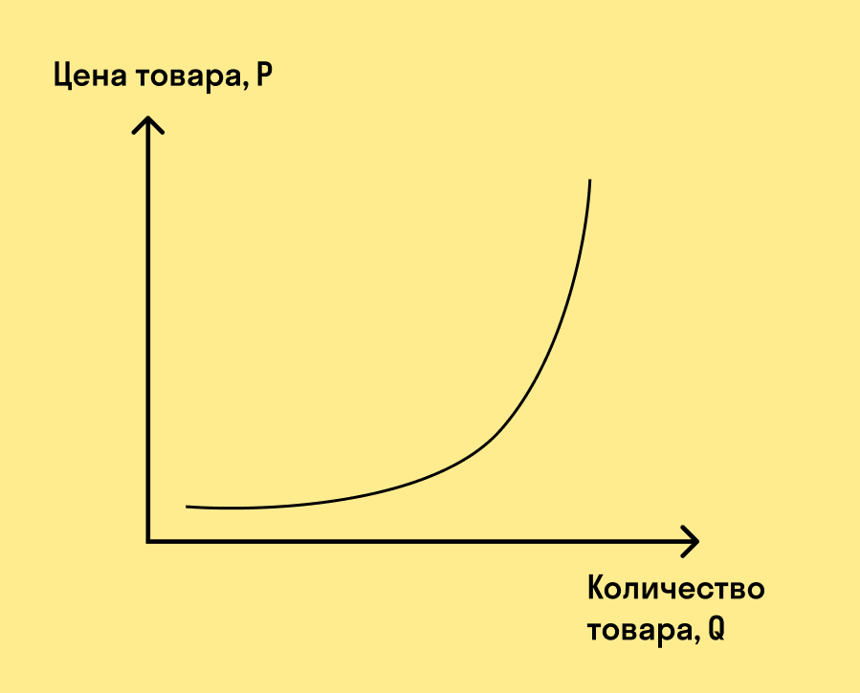

б) типовые тестовые вопросы открытого типа:
1. Модель макроэкономического __________________ показывает, что между субъектами экономики существуют различные хозяйственные взаимосвязи (кругооборота).
2. Одной из целей _____________________ в макроэкономике является формирование прогнозов развития экономических процессов (моделирования).
3. Цикл, который проходят экономические агенты при осуществлении экономической деятельности для удовлетворения потребностей называется __________________(экономическим процессом).
4. Обесценение денег, которое сопровождается нарушением законов денежного обращения и утратой деньгами всех или части своих основных функций называется __________ (инфляцией).
5. Макроэкономическое равновесие это ________________ всей экономической системы (равновесие).

в) типовые расчетные задачи:
Задача 1. На основании первичных данных рассчитать ВВП по расходам и доходам:
№ п/п | Показатель | Значение, в млрд. руб.
1 | Личные потребительские расходы, C | 100
2 | Чистые инвестиционные расходы, In | 90
3 | Государственные расходы, G | 270
4 | Чистый экспорт, Xn | 90
5 | Амортизация, А | 80
6 | Чистые косвенные налоги | 60
7 | Процентные доходы | 45
8 | Рентные доходы | 75
9 | Прибыль корпораций | 180
10 | Оплата труда наёмных рабочих | 170
11 | Доходы самозанятых | 20
12 | ВВП по расходам
13 | ВВП по доходам

Задача 2. На основе следующих данных определите ВВП страны. Потребительские расходы составляют 500 ден. ед. Расходы предпринимательского сектора – 125, экспорт составляет 20, импорт – 23 ден. ед. Государственные закупки товаров и услуг равны 28.

Задача 3. В 2021 году в стране N национальный доход составлял 5000 млрд. у. е., в 2022 году – на 200 млрд. у. е. больше. Определите темп роста и темп прироста национальной экономики.

Задача 4.
Номинальный ВВП составляет 1200 млрд.руб., дефлятор ВВП равен 1,1. Определить реальный ВВП в ценах базисного года.

Задача 5. Заполните пропуски в таблице:
Год | Номинальный ВВП, в млрд. у.е. | Реальный ВВП в ценах 2005 года, в млрд. у.е. | Дефлятор ВВП к 2005 году
2010 | 6615 | 6300
2015 |  | 6800 | 1,1
2020 | 8640 |  | 1,2

Типовые теоретические вопросы на зачет по дисциплине
- Предмет и методы экономической науки (ОПК-3.1.).
- Построение кривой производственных возможностей (ОПК-3.1.).
- Что такое экономическая система (ОПК-3.1.).
- Что такое потребности, блага и ресурсы (ОПК-3.1.).
- Знать условия возникновения рынка (ОПК-3.1.).
- Знать содержание функций рынка (ОПК-3.1.).
- Классификация рынков (ОПК-3.1.).
- Знать Законы стоимости, спроса и предложения (ОПК-3.1.).
- Знать факторы спроса (ОПК-3.1.).
- Знать факторы предложения (ОПК-3.1.).
- Что такое равновесная цена (ОПК-3.1.).
- Что такое рыночный механизм и состав его элементов (ОПК-3.1.).
- Знать факторы производства и их характеристику (ОПК-3.1.).
- Знать доходы от каждого фактора производства (ОПК-3.1.).
- Издержки производства и их классификация (ОПК-3.1.).
- Чем отличается экономическая прибыль и бухгалтерская (ОПК-3.1.).
- Что такое конкуренция? Виды конкуренции (ОПК-3.1.).
- Типы рыночных структур и их характеристика (ОПК-3.1.).
- Совокупный спрос и факторы (ценовые и неценовые), влияющие на него (ОПК-3.1.).
- Совокупное предложение и факторы (ценовые и неценовые), влияющие на него (ОПК-3.1.).
- Понятие макроэкономики (ОПК-3.1.).
- Экономические субъекты и сектора экономики, которые они образуют (ОПК-3.1.).
- Формулы расчета макроэкономических показателей: ВВП по доходам и расходам (ОПК-3.1.).
- Дефлятор ВВП (ОПК-3.1.).
- Что такое индекс цен и формула расчета (ОПК-3.1.).
- Экономический цикл и его особенности на современном этапе экономики (ОПК-3.1.).
- Характеристика фаз экономического цикла (ОПК-3.1.).
- Что такое период экономического цикла (ОПК-3.1.).
- Инфляция и ее виды (ОПК-3.1.).
- Безработица и ее виды (ОПК-3.1.).
- Деньги и их функции (ОПК-3.1.).
- Прямые методы государственного регулирования экономики (ОПК-3.1.).
- Косвенные методы государственного регулирования экономики (ОПК-3.1.).
- Методы и инструменты кредитно-денежной политики (ОПК-3.1.).
- Две стадии перераспределения ВВП через бюджет (ОПК-3.1.).
- Виды бюджетно-налоговой политики (ОПК-3.1.).
- Инструменты бюджетно-налоговой политики (ОПК-3.1.).
- Причины неравенства доходов в обществе (ОПК-3.1.).
- Знать для чего используется кривая Лоренца и коэффициент Джини (ОПК-3.1.).
- Инструменты социальной политики (ОПК-3.1.).

